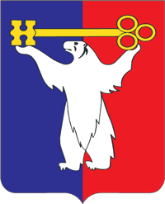
АДМИНИСТРАЦИЯ ГОРОДА НОРИЛЬСКА
КРАСНОЯРСКОГО КРАЯ

РАСПОРЯЖЕНИЕ

26.08.2024 г. Норильск № 5912

О прекращении деятельности на землях, государственная собственность на которые не разграничена, расположенных на территории муниципального образования город Норильск

В соответствии с абзацем восьмым статьи 42 Земельного кодекса Российской Федерации, Федеральным законом от 10.01.2002 № 7-ФЗ «Об охране окружающей среды», Федеральным законом от 24.06.1998 № 89-ФЗ «Об отходах производства
и потребления», Федеральным законом от 30.03.1999 № 52-ФЗ «О санитарно-эпидемиологическом благополучии населения», пунктом 11 части 1 статьи 10 Устава городского округа город Норильск Красноярского края:

1. Прекратить деятельность на землях, государственная собственность на которые не разграничена в кадастровом квартале 24:55:0402019 в границах, определенных в приложении № 1 к настоящему распоряжению, местоположение: между гаражами ул. Хантайская и технологическим трубопроводом в районе
ул. Хантайская, д.52, Центрального района, г. Норильска, Красноярского края, на которых расположены несанкционированные свалки (далее – Территории несанкционированных свалок) до выполнения мероприятий по ликвидации несанкционированных свалок и, при установлении необходимости, рекультивации земель.
2. Муниципальному казенному учреждению «Управление экологии и комплексного содержания территорий» обеспечить принятие необходимых мер, направленных на:
2.1. предотвращение несанкционированного доступа на Территории несанкционированных свалок, указанные в пункте 1 настоящего распоряжения, в том числе установить информационные щиты в границах соответствующей территории с указанием о запрете деятельности на ней;
2.2. ликвидацию несанкционированных свалок, размещенных в границах Территории, указанной в пункте 1 настоящего распоряжения, и определение необходимости осуществления рекультивации соответствующих земель.
3. Контроль за исполнением пункта 2 настоящего распоряжения возложить
на заместителя Главы города Норильск по дорожно-транспортной инфраструктуре
и благоустройству – начальника Управления дорожно-транспортной инфраструктуры Администрации города Норильска.
4. Опубликовать настоящее распоряжение в газете «Заполярная правда»
и разместить его на официальном сайте муниципального образования город Норильск.

Глава города Норильска |  | Д.В. Карасев

Приложение № 1 к распоряжению Администрации города Норильска
от 26.08.2024 № 5912

Место расположения несанкционированных свалок в кадастровом квартале 24:55:0402019, между гаражами ул. Хантайская и технологическим трубопроводом в районе ул. Хантайская, д.52, Центрального района, г. Норильска, Красноярского края
Общая площадь несанкционированных свалок 1 671 кв.м.

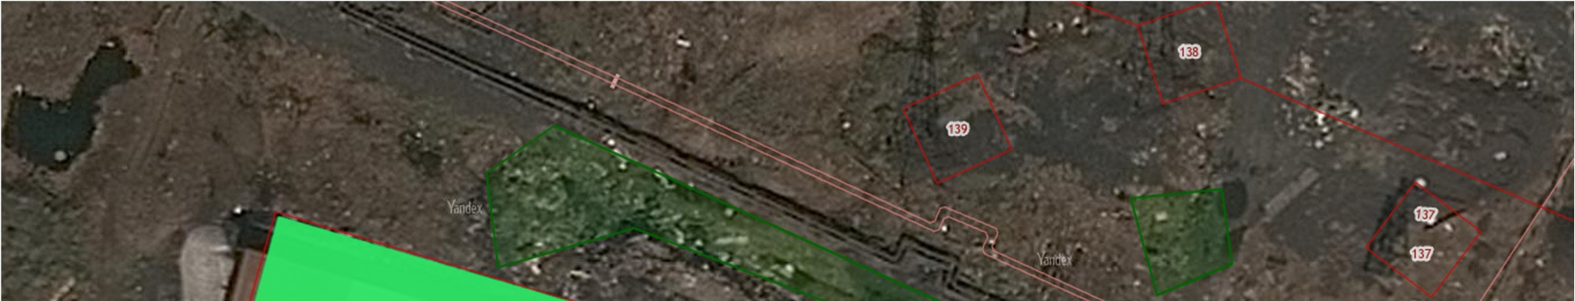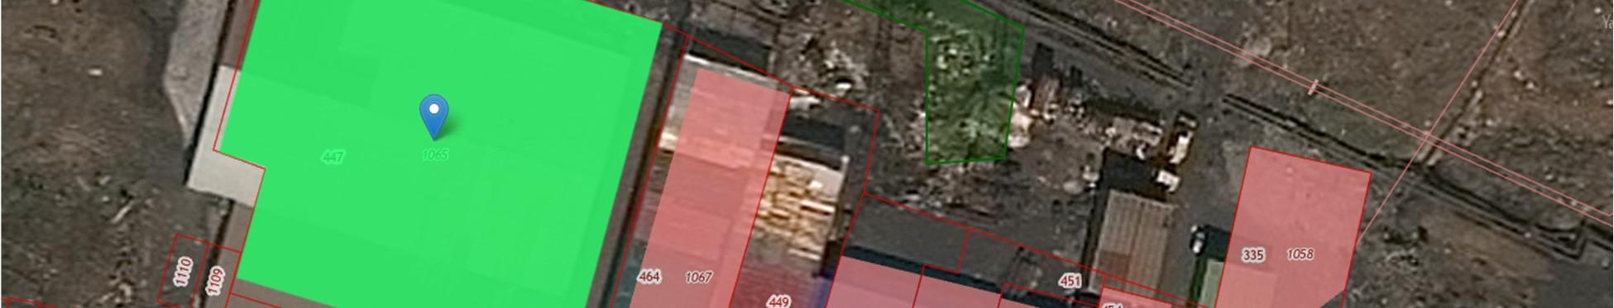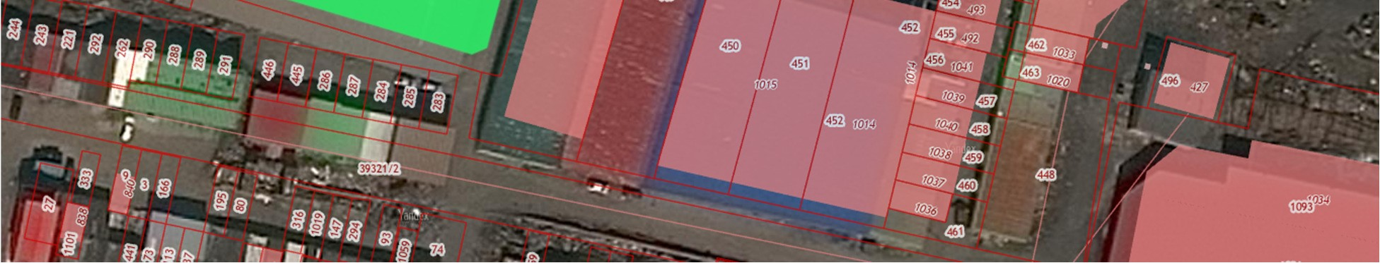
1

2

  №  п/п | Несанкционированная свалка 1  Площадь 1 419 кв.м.  Координаты в системе МСК - 165
  №  п/п | X |  | Y
  1 | 2046631.956 |  | 152157.365
  2 | 2046649.203 |  | 152154.905
  3 | 2046658.034 |  | 152167.208
  4 | 2046622.473 |  | 152249.160
  5 | 2046599.204 |  | 152246.032
  6 | 2046597.933 |  | 152232.323
  7 | 2046621.578 |  | 152231.863
  8 | 2046639.579 |  | 152182.126
  №  п/п | Несанкционированная свалка 2  Площадь 252 кв.м.  Координаты в системе МСК - 165
  №  п/п | X |  | Y
  1 | 2046646.811 |  | 152272.769
  2 | 2046648.809 |  | 152289.415
  3 | 2046635.127 |  | 152291.570
  4 | 2046629.171 |  | 152277.953

